9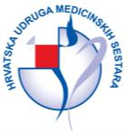.


Hrvatska udruga medicinskih sestara

Croatian Nurse Association

Sortina 1a, 10 000 Zagreb, Hrvatska/Croatia●URL: www.hums.hr●E-mail: hums@hums.hr

1927. – 2017.

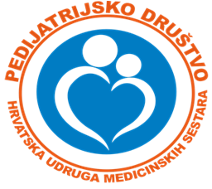
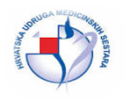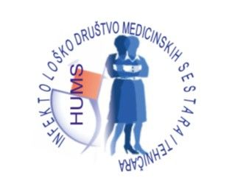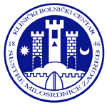

„SPECIFIČNOSTI SESTRINSKE SKRBI U PEDIJATRIJSKOJ INFEKTOLOGIJI“
Prepoznavanje, kompetencije i intervencije

Multimedijski centar
KBC Sestre Milosrdnice
Vinogradska cesta 29, Zagreb

Ime i prezime :
Titula/ stručna sprema:
Zdravstvena ustanova:
Kontakt tel./ mob./ E- mail
04.05.2019.

Kontakt osoba:
Ana Čučić,mag.med.techn.
Klinika za infektivne bolesti „ Dr. Fran Mihaljević“
E mail : pedijatrijsko.drustvo@gmail.com
Tel. 095 510 3851
PODATCI O KOTIZACIJI

Kotizaciju uplatiti na : HUMS
IBAN : HR5023400091110818885 PRIVREDNA BANKA
Svrha uplate: Pedijatrijsko društvo - Tečaj za med.sestre. Poziv na broj:3399-06-14

Kotizacija : 300,00 kn ( PDV uključen ) – članovi HUMS-a
400,00 kn ( PDV uključen ) – ostali

Kotizacija uplaćena (označite ): Osobno Zdravstvena ustanova Sponzorstvo

Prijave sudionika i potvrde o uplaćenoj kotizaciji molimo poslati najkasnije do 26.04.2019.
na e-mail adresu :
pedijatrijsko.drustvo@gmail.com

Tečaj će biti bodovan prema pravilniku HKMS.

